Министерство образования Республики Беларусь

Учреждение образования «Белорусский государственный университет информатики и радиоэлектроники»

Институт информационных технологий

Факультет компьютерных технологий

Кафедра информационных систем и технологий

Дисциплина: Основы алгоритмизации и программирования (ОАиП)

ПОЯСНИТЕЛЬНАЯ ЗАПИСКА

к курсовой работе

на тему

«АНАЛИЗ АЛГОРИТМА БИНАРНОГО ПОИСКА»

Студент:

гр. 381574 Жгуновский О.Б.

Руководитель:

ассистент кафедры ИСиТ ИИТ БГУИР Потоцкий Д.С.

Минск 2024

Учреждение образования «Белорусский государственный университет информатики и радиоэлектроники»

Институт информационных технологий

Факультет компьютерных технологий

УТВЕРЖДАЮ

Заведующий кафедрой ИСиТ

––––––––––––––––––––––––

(подпись)

––––––––––––––––– 202_ г.

ЗАДАНИЕ

на курсовую работу

студенту      Жгуновскому Олегу Борисовичу

1. Тема работы    «*Анализ алгоритма бинарного поиска*»

2. Срок сдачи студентом законченной работы––15.05.2024 г.–––

3. Исходные данные к работе

  Тип операционной системы – ОС Windows 10 и выше; язык программирования – C#; среда разработки – Microsoft Visual Studio; вид программы – консольное приложение

4. Содержание пояснительной записки

Введение

1. Моделирование программного средства

2. Проектирование программного средства

3. Оценка работы (тестирование) программного средства и анализ результатов

Выводы

Список используемых источников

Приложение А. *(обязательное)* Фрагменты программного кода

5. Перечень графического материала

1. "Анализ алгоритма бинарного поиска", схема программы, чертеж – формат А3, лист 1.

2. "Алгоритм бинарного поиска", схема алгоритма, чертеж – формат А3, лист 1.

3. "Алгоритм линейного поиска", схема алгоритма, чертеж – формат А3, лист 1.

6. Консультант по курсовой работе Потоцкий Д.С.

7. Дата выдачи задания – 20.12.2023 г.

8. Календарный график работы над курсовой работой на весь период   
(с обозначением сроков выполнения и процентом от общего объёма работы):

|  |  |  |  |
| --- | --- | --- | --- |
| № | Содержание работ | Срок  выполнения | % от общего объёма работы |
| 1 | Раздел 1 | 18.02.2024 | 25 % |
| 2 | Раздел 2 | 25.03.2024 | 50 % |
| 3 | Раздел 3 | 22.04.2024 | 75 % |
| 5 | Оформление пояснительной записки и графического материала | 15.05.2024 | 100 % |
| 6 | Защита курсовой работы |  |  |

РУКОВОДИТЕЛЬ–––––– Д.С.Потоцкий

(подпись)

Задание принял к исполнению –––____––

(дата и подпись студента)

**АННОТАЦИЯ**

Целью данной курсовой работы является:

* изучение алгоритма бинарного поиска путём его сравнения с алгоритмом линейного поиска;
* улучшения навыков программирования на языке семейства си;
* улучшение навыка построения диаграммы алгоритма.

в результате выполнения данной курсовой работы:

* была изучена методика построения алгоритмов бинарного и линейного поиска;
* был получен практический опыт построения алгоритмов бинарного и линейного поиска на языке программирования c#;
* был получен опыт работы с visual studio;
* был получен опыт построения диаграмм алгоритмов бинарного и линейного поиска;
* был изучен вопрос эффективности алгоритмов бинарного и линейного поиска как в целом, так и относительно друг друга;
* было написано программное средство на языке программирования c#, которое позволяет пользователю получить данные о скорости работы алгоритмов бинарного и линейного поиска.

Написанная по итогу программа, позволяет после получения ввода из максимального размера массива и массива искомых чисел, получить данные о скорости работы линейного и бинарного поиска. Тесты производятся на массивах размером минимум в 100, если иное не введено пользователем, а максимум – введённое пользователем число. Массивы заполняются значениями начиная с 1, и увеличивая на 1. Между массивами счётчик сбрасывается. После чего, происходит последовательный поиск массива элементов, считается время поиска, и оно выводится пользователю

Visual Studio Code, C#, линейный поиск, бинарный поиск, блок-схема.

**СОДЕРЖАНИЕ**

ВВЕДЕНИЕ 6

1 МОДЕЛИРОВАНИЕ ПРОГРАММНОГО СРЕДСТВА 7

2 ПРОЕКТИРОВАНИЕ ПРОГРАММНОГО СРЕДСТВА 11

3 ОЦЕНКА РАБОТЫ (ТЕСТИРОВАНИЕ) ПРОГРАММНОГО СРЕДСТВА И АНАЛИЗ РЕЗУЛЬТАТОВ 20

ВЫВОДЫ 25

СПИСОК ИСПОЛЬЗУЕМОЙ ЛИТЕРАТУРЫ 27

ПРИЛОЖЕНИЕ А 28

# ВВЕДЕНИЕ

Бинарный поиск является одним из наиболее эффективных алгоритмов поиска в упорядоченном массиве данных. Этот метод, основанный на принципе деления пополам, широко применяется в различных областях информатики и программирования, где требуется быстрый поиск элементов в больших объемах данных.

Цель данной курсовой работы заключается в анализе алгоритма бинарного поиска, его моделировании, проектировании, а также оценке работы программного средства, реализующего данный алгоритм на языке программирования C#. В ходе работы будут рассмотрены основные принципы функционирования алгоритма, его преимущества и недостатки, а также проведено тестирование разработанного программного продукта с последующим анализом полученных результатов.

Задачами курсовой работы являются:

* рассмотреть принципы работы алгоритма бинарного поиска;
* реализация алгоритма бинарного поиска на языке программирования C#;
* тестирование реализованного алгоритма;
* понять суть работы алгоритма бинарного поиска.

Особое внимание будет уделено оценке работы программного средства и анализу результатов. Это включает в себя тестирование программы на различных наборах данных и анализ времени выполнения.

В конечном итоге, данная работа поможет получить глубокое понимание принципов работы алгоритма бинарного поиска, его применимости и эффективности, а также обеспечит практические навыки реализации и использования данного алгоритма для решения различных задач в области программирования и информационных технологий.

# 1 МОДЕЛИРОВАНИЕ ПРОГРАММНОГО СРЕДСТВА

Алгоритм бинарного поиска — эффективный метод поиска элемента в отсортированном массиве данных. Данный алгоритм работает путём деления массива пополам, и последующего сравнения искомого значения с элементом в середине массива. Если значение совпадает с искомым — алгоритм завершается. Если же нет — алгоритм, путём сравнения искомого значения со значениями по бокам центрального элемента массива, определяет, в какой половине массива содержится искомое значение, и повторяет вышеописанные действия до тех пор, пока искомый элемент не будет найден или не останется больше элементов для проверки.

Если описывать алгоритм по шагам, это можно сделать следующим образом:

1. Получаем массив данных.
2. Сортируем массив данных.
3. Определяем левую и правую границы поиска.
4. Находим средний элемент, между границами поиска.
5. Сравниваем средний элемент с искомым значением.
6. Если искомое равно среднему элементу, заканчиваем поиск.
7. Если искомое больше среднего элемента, устанавливаем левую границу на значение среднего элемента.
8. Если искомое меньше среднего элемента, устанавливаем правую границу на значение среднего элемента.
9. Повторяем пункты 4-8 до тех пор, пока значение среднего элемента не будет совпадать с искомым (что отражено в пункте 6), либо же, когда левая граница становится больше правой (это означает, что элемент не найден в массиве).
10. Возвращаем результат.

Блок-схема алгоритма бинарного поиска, представлена на рисунке 1.1:

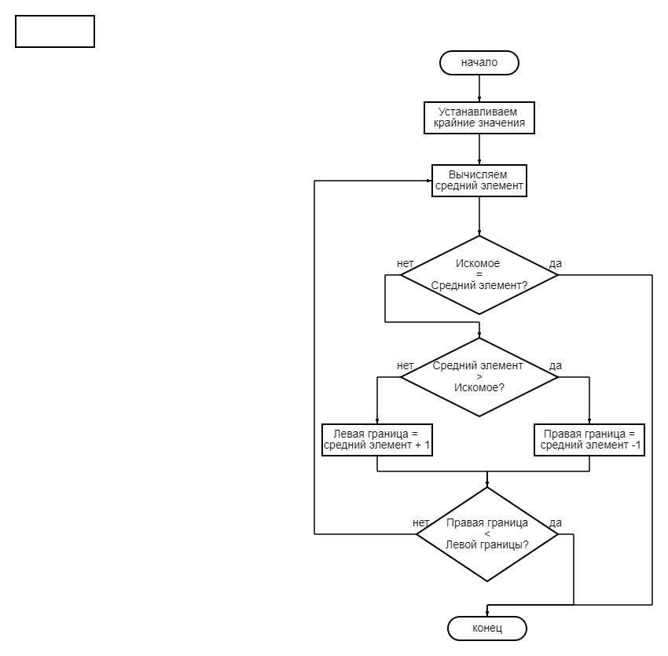

Рисунок 1.1 – Блок-схема алгоритма бинарного поиска

Важной особенностью данного алгоритма является то, что он требует отсортированный массив. Соответственно, без выполнения данного условия, работать он вообще не будет.

Алгоритм обладает сложностью O(log n) в худшем и среднем случаях[1], где n — количество элементов в массиве. Что делает данный алгоритм, одним из самых эффективных при работе с большими объемами данных (если они, разумеется, отсортированы).

Данный алгоритм относительно прост в реализации, и тратит мало памяти — O(1).

Для того, чтобы можно было провести анализа, необходимо выбрать другой алгоритм поиска. И мною был выбран алгоритм линейного поиска.

Линейный поиск — это простой алгоритм поиска элемента в списке, массиве или последовательности. Работает он, путем последовательного перебора каждого элемента в структуре данных, и сравнения его с целевым значением. Если элемент совпадает с целевым значением, то алгоритм возвращает его позицию, если нет - продолжает. Эффективность сильно зависит от размера списка: время выполнения линейного поиска пропорционально количеству элементов в списке. Иными словами, его сложность будет составлять О(n)[2].

Стоит отметить, что, он гораздо проще в реализации нежели бинарный поиск, и тратит тоже минимум памяти — O(1).

Так же, стоит отметить, что в отличии от алгоритма поиска, нет необходимости получать отсортированный массив. Однако, так как проверки теряют всякий смысл при разных входных данных, мы будем проводить поиск в отсортированном массиве.

Тип данных следует использовать тот же, что и для алгоритма бинарного поиска. По тем же причинам, а так же, для корректности результатов самого теста.

Если описывать его по шагам, то выйдет следующее:

1. Получаем массив данных.
2. Сортируем массив данных.
3. Ставим счётчик в i = 0.
4. Проверяем, чтобы элемент массива с индексом i, был равен искомому числу.
5. Если элемент массива с индексом i равен искомому числу, завершаем алгоритм и выводим результат.
6. Если элемент массива с индексом i не равен искомому числу, то убеждаемся, что мы не дошли до конца массива, и увеличиваем значение i на 1, после чего, возвращаемся к шагу 4.
7. Если же мы дошли до конца массива, то возвращаем информацию о том, что искомого элемента нету в массиве.

Блок-схема алгоритма линейного поиска представлена на рисунке 1.2:

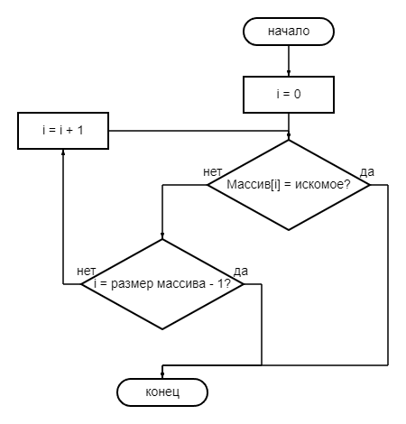

Рисунок 1.2 – Блок-схема алгоритма линейного поиска

# 2 ПРОЕКТИРОВАНИЕ ПРОГРАММНОГО СРЕДСТВА

Для выполнения алгоритмов, программа должна получить следующие данные:

* отсортированные массивы;
* значения, которое необходимо найти.

А так же, если значение, которое необходимо найти в массиве отсутствует, то алгоритм должен это указать после своего выполнения.

Так как бинарный поиск может показать свою результативность только на больших массивах, и так как для получения каких-либо результатов, которые имеют значение требуется большой набор данных, предоставлять пользователю ручной ввод массивов просто отсутствует. А значит, стоит предоставить пользователю возможность выбрать размер массивов, и искомые значения.

Идя дальше, стоит отметить, что рандомизация значений в массивах, буквально, не является хоть сколько-нибудь необходимой. Реальная необходимость в рандомизации может возникнуть, если вы хотите имитировать работу со случайными данными или если природа данных предполагает случайный порядок. Однако, учитывая специфику работы алгоритма бинарного поиска, который предполагает работу с упорядоченными данными, рандомизация может оказаться излишней.

Вместо этого, массив проще заполнить числами от 1 до n, где n - номер ячейки массива, увеличенный на один. Такой подход обеспечит упорядоченный набор данных, что соответствует требованиям алгоритма бинарного поиска. Это также упростит процесс тестирования и анализа результатов, так как позволит легко отслеживать порядок элементов в массиве и оценивать производительность алгоритма на упорядоченных данных. Кроме того, это позволит нам упростить код программы, и уменьшить время её работы (иными словами – ускорить), так как в таком случае, пропадает необходимость в реализации алгоритма сортировки, как и естественно, его запуска.

Таким образом, в данном контексте, заполнение массива упорядоченными значениями, кажется, является более логичным, а главное – более эффективным подходом, нежели рандомизация значений. Это может способствовать более точному анализу производительности алгоритма бинарного поиска, как и ускорение работы программы.

Так как «сила» бинарного поиска в поиске по большим отсортированным массивам, а линейного – в маленьких и неотсортированных, стоит сделать массивы разной длины. Таким образом, будет создаваться набор массивов, с увеличивающимся размером от 100, до размера, который ввёл пользователь. Шаг будет составлять 100 позиций.

Так же, стоит пользователю дать возможность выбрать массив чисел для поиска, а не просто одно число.

После отработки алгоритма, необходимо показать пользователю минимальное, максимальное и среднее время для каждого алгоритма.

Для разработки был выбран объектно-ориентированный язык программирования C#[3], который имеет довольно много преимуществ, но главным и критическим для меня, является его удобный синтаксис, стабильная работа и соответствие требования технического задания.

И так, отмечая его положительные качества, хочется заметить, что C# имеет чистый и интуитивно понятный синтаксис, который делает ваш код более читабельным и простым в поддержке. Данный его аспект, особенно важен для разработчиков, работающих над большими проектами или в командах, где читаемость и ясность кода имеют первостепенное значение.

Ещё нельзя не заметить тот факт, что это крайне стабильный и надежный язык программирования, широко используемый для разработки различных типов приложений, включая веб-приложения, мобильные приложения, игры и другие. Это делает его привлекательным вариантом для разработки программного обеспечения любого размера и сложности. Что в свою очередь, для нас, означает если не желательность его изучения, то как минимум то, что его знание будет нам весьма полезно. А так как, глобально говоря, целью данной работы является всё же приобретение знаний, данный пункт можно смело относить к плюсам.

Пожалуй, последний фактор, который мне хочется выделить, это – соответствие языка C# требованиям технического задания. C# имеет широкий спектр возможностей и функций, которые позволяют реализовать различные требования проекта.

В качестве среды разработки будет использоваться Microsoft Visual Studio. Причина выбора кроется в том, что данная IDE является самой удобной и «правильной» средой разработки на языке программирования C#[4], из мне известных.

Кроме того, стоит отметить, что Microsoft Visual Studio предоставляет пользователям весьма широкий набор инструментов и функций для разработки приложений на языке C#. Она обеспечивает удобный, а так же, интуитивно понятный интерфейс, что значительно упрощает процесс разработки и увеличивает продуктивность разработчика.

Более того, Visual Studio интегрируется с множеством других продуктов и сервисов от Microsoft, такими как Azure, GitHub и другими, что обеспечивает удобство работы над проектами, интеграцию с системами контроля версий и облачными сервисами. Безусловно, некоторые, я бы даже сказал, что большинство из продуктов и сервисов в процессе разработки данной программы использоваться не будут, но тем не менее, опыт разработки в таком мощном инструменте никогда не будет лишним.

Visual Studio, также, имеет весьма мощные инструменты для отладки кода, создания профилирования производительности и автоматизации процесса разработки, что значительно упрощает решение сложных задач и обеспечивает как качественную разработку программного обеспечения, так и высокое качество итогового продукта.

Наконец, Microsoft Visual Studio – одна из самых популярных сред разработки, которая используется для работы с языком программирования C#. Что в свою очередь означает, что навыки работы с данным мощным и востребованным инструментом крайне необходимы, и тренировать их – не будет лишним.

Для реализации данного алгоритма, мною было выбран тип данных «массив» (array), и не просто так, на это имеются три причины.

Во-первых, это наиболее простой и понятный тип данных, включённый в стандартную библиотеку C#. Его простота в использовании делает его привлекательным выбором для реализации алгоритмов бинарного и линейного поиска, особенно для разработчиков, не имеющих как опыта работы с более сложными структурами данных, так и желания погружаться в их изучение без явной необходимости в конкретной ситуации.

Во-вторых, он обеспечивает прямой доступ к элементам по индексу. Это важно опять-таки для обеих алгоритмов, так как можно в случае с линейным поиском нам не нужно «городить огород», и придумывать что возвращать в результате поиска, а в случае с бинарным поиском нам важно не только предыдущее утверждение, но и тот факт что так как он оперирует с отсортированным набором он требует доступа к элементам по их индексу для сравнения с целевым значением, а так же для удобного движения по самому массиву и поиску центральных элементов.

В третьих, массивы имеют фиксированную длину, которая задаётся при их инициализации. С одной стороны это сильно ограничивает нас, с другой - этого достаточно для реализации данных алгоритмов. Тем более, что алгоритм работает с отсортированным набором данных (бинарный делает это по причине того, что иначе он работать просто не будет, а линейный – за компанию. В некотором роде, для достоверности результатов) и не требует динамического изменения размера массива в процессе выполнения. Таким образом, фиксированная длина массива полностью удовлетворяет требованиям алгоритма.

Короче говоря, выбор массива как типа данных, для реализации алгоритма бинарного и линейного поиска, обоснован его простотой в использовании, доступом к элементам по индексу и, в некотором роде, его фиксированной длиной, что делает его как минимум подходящим, я бы даже сказал эффективным типом данных для данной задачи.

В данном проекте используется 2 пространства имён: System и System.Diagnostics.

System даёт нам возможность использовать важнейший для консольного приложения объект – System.Console, так же, необходимый в данном проекте System.Math.

System.Console — это класс, предоставляющий возможность работы с консолью. Данный класс содержит методы для чтения ввода с консоли, вывода информации на консоль, управления цветом фоном и цветом текста в консоли, а также другие функции для взаимодействия с пользователем через консольное окно. В данном проекте используется множество функций данного класса, среди которых есть:

* Write() – выводит текст в консоль без перехода на новую строку;
* WriteLine() – выводит текст на консоль с переходом на новую строку;
* ReadLine() – считывает строку текста;
* ForegroundColor() – устанавливает цвет текста;
* ResetColor() – сбрасывает цвет как текста, так и фона текста на значения по умолчанию;
* Clear() – очищает содержимое консоли.

System.Math – это класс, который предоставляет методы для выполнения математических операций. Этот класс содержит ряд стандартных математических функций, из которых в данном проекте используется только метод Abs().

Метод System.Math.Abs() возвращает абсолютное значение числа, то есть, его значение без учета знака. Например, абсолютное значение числа -5 равно - 5, а абсолютное значение числа 7 равно - 7.

Естественно, в данное пространство имён входят и другие объекты, такие как[5]:

* Threading – для работы с потоками;
* Text – для работы с текстом;
* IO – для работы с файловой системой.

Но в данном проекте используется они не используются.

System.Diagnostics предоставляет инструменты для отладки программного кода. Как и в случае System, мы не используем все возможности данного пространства имён. И не смотря на то, что данное пространство имён предоставляет, например, следующие классы[6]:

* Process – для работы с процессами;
* PerformanceCounter – для получения статистики о производительности системы;
* EventLog – для работы с журналом событий ОС Windows;
* Debug и Trace – для вывода отладочной информации во время исполнения приложения;
* TraceListener – для перенаправления вывода отладочной информации.

Из всего содержимого System.Diagnostics, нам необходим только Stopwatch, для замера производительности. Выбор Stopwatch в качестве таймера обоснован его высокой точностью, а так же, соответствия основной цели существования инструмента – измерения времени выполнения операций. То бишь, не вижу смысла изгаляться и использовать функционал непредназначенный для чего-то, если есть что-то, что полностью соответствует требованиям.

А если рассказывать более подробно, то использование данного инструмента можно дополнительно подчеркнуть тем, что нам необходимы достоверные данные о времени выполнения операций. А в отличие от других изученных мною методов замера времени, System.Diagnostics.Stopwatch не зависит от факторов, таких как частота обновления системного таймера или, например, нагрузка на процессор.

В общем, специализация Stopwatch делает его для нас идеальным инструментом для данной задачи. Использование иных методов или инструментов, не предназначенных специально для сей задачи, может привести к несовершенным, неточным результатам. Поэтому использование Stopwatch является логичным, правильным и рациональным выбором для данной ситуации.

В коде мною было реализовано несколько классов, на которые необходимо обратить внимание, а так же, разобрать их.

Класс Program, содержит точку входа и 3 функции.

Функция Init, предназначена для инициализации массива, в котором происходит поиск, и его заполнения. Делает она это с помощью класса JaggedArray, речь о котором пойдёт ниже.

Функция SelectSearchableValues, предназначена для инициализации массива, который содержит данные, которые алгоритм будет искать во время тестов.

И функция StartBenchmark, запускает сами алгоритмы поиска, а так же, выводит результаты. Делает она это с помощью класса Benchmark.

JaggedArray представляет из себя класс, который ответственен за создание и наполнение массива.

В конструкторе происходит оповещение о создании массива, вывод его содержимого, если количество элементов меньше 100, и вызов методов для его создания.

ValidateSize предназначен для определения размеров самого большого массива, а так же, для ограничения размера в 700000 ячеек. Сделано это по той причине, что во время теста обнаруживалось, что значения больше, вызывают переполнение оперативной памяти, в результате чего – персональный компьютер намертво зависает.

ArraysAmount, считает количество массивов, которые нужно создать.

FillArray делает именно то, что указано в его названии – заполняет массивы числами начиная с единицы, и увеличивая значение на один.

А функция Print, предназначена для вывод в консоль содержимого массива в случае, если его размер меньше 100.

Цель класса ConsoleManipulator. – выводить в консоль сообщения в цветном виде. То бишь, он предназначен для подсветки текста в определённых отладочных сообщениях.

Так, методы ShowPositiveMessage, ShowInfoMessage и ShowNegativeMessage, выводят сообщения с зелёным, синим и красным шрифтом соответственно. А метод ShowMessage – вызывается предыдущими методами, выводит сообщение, и ставит стандартный цвет.

Особняком стоит метод CLSAfterKeydown. Он предназначен для вывода сообщения «Нажмите кнопку чтобы продолжить...», и очистки окна консоли после, соответственно, нажатия любой кнопки.

Класс Search предназначен для запроса и хранения искомых данных в виде массива, и предоставляет методы по поиску.

Метод getSearchValues является эдаким интерфейсом для запроса искомых значений вне данного класса.

Метод setSearchValuesViaString, позволяет преобразовать введённую пользователем строку, в массив искомых значений. После чего, вывести отладочную информацию.

Для вывода в консоль значений, по которым будет производиться поиск, используется метод Print.

Бинарный поиск реализует метод FindElPositionViaBinarySearch, а линейный – FindElPositionViaBinarySearch. В случае удачи, данные методы возвращают индекс элемента, иначе они возвращают -1.

Остался объективно самый большой класс – Benchmark. Мало того что он содержит большое количество приватных полей, так ещё и кучу методов.

Метод Start, используется для входа в данный класс, и он производит замеры времени исполнения линейного и бинарного поиска, путём вызова других классов.

Методы TestLinear и TestBinar вызывают соответственно линейный и бинарный поиск, а так же, записывают время, затраченное на исполнение поиска.

Метод PrintResults используется для выводов результатов. Сначала для каждого промежутка (массива), а после считает выводит среднее время и максимальные минимальные значения затраченного времени.

Метод PerformansePrint позволяет выводить результаты в более красивом виде.

Метод SetExtremes проверяет затраченное время, и устанавливает его в качестве максимального или минимального.

Метод CountAverage считает среднее время для каждого из алгоритмов поиска.

# 3 ОЦЕНКА РАБОТЫ (ТЕСТИРОВАНИЕ) ПРОГРАММНОГО СРЕДСТВА И АНАЛИЗ РЕЗУЛЬТАТОВ

Данный раздел позволяет убедиться в корректной работе программы в различных сценариях её использования. Тестирование программы для определения скорости работы алгоритма бинарного поиска, и сравнения результатов оного со скоростью работы алгоритма линейного поиска.

Так окно консоли очищается после каждого этапа, первый тест будет расписан полностью, а в остальных – будут опущены все окна кроме последнего.

Первый тест. Размер 1, искомое 1.

При вводе 1, выводит созданный массив. Что видно на рисунке 3.1:

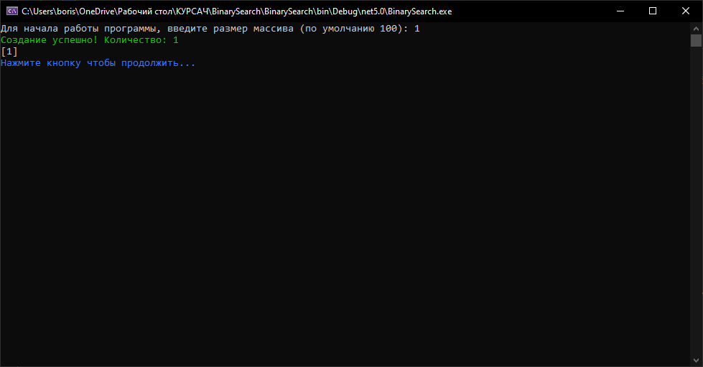

Рисунок 3.1 – Ввод единицы в размерах

После нажатия кнопки, открывается окно, изображённое на рисунке 3.2:

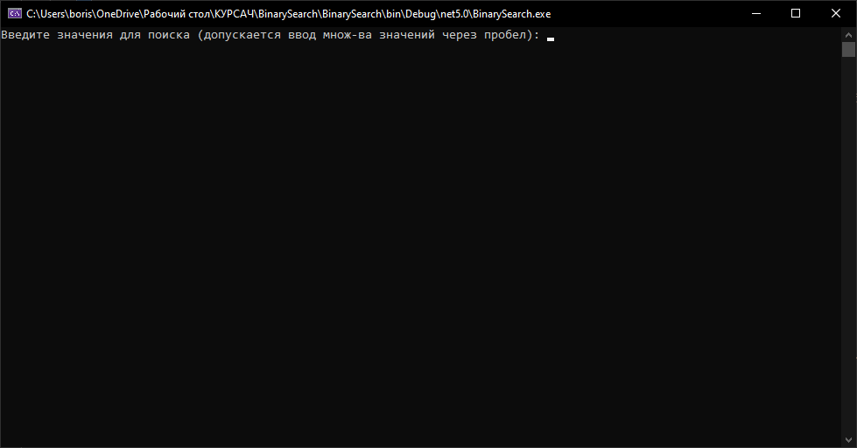

Рисунок 3.2 – Окно запроса ввода значений для поиска

Вводим «1». Результат ввода продемонстрирован на рисунке 3.3:

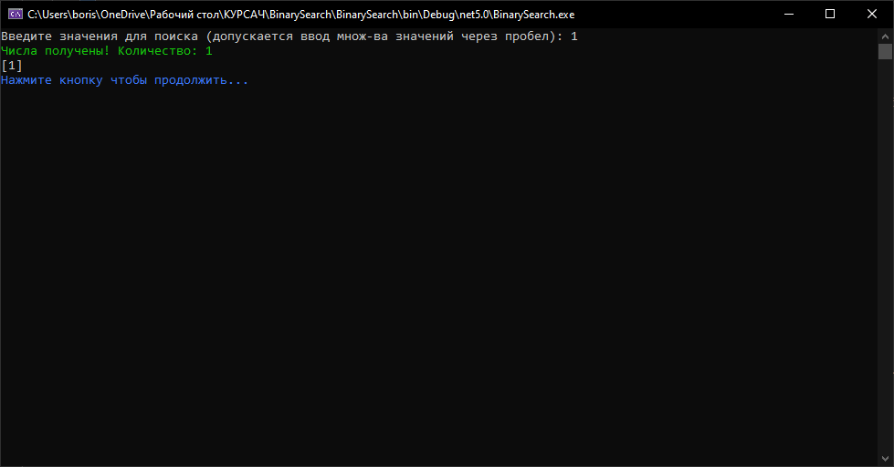

Рисунок 3.3 – Результат ввода числа «1»

Результат можно увидеть на рисунке 3.4:

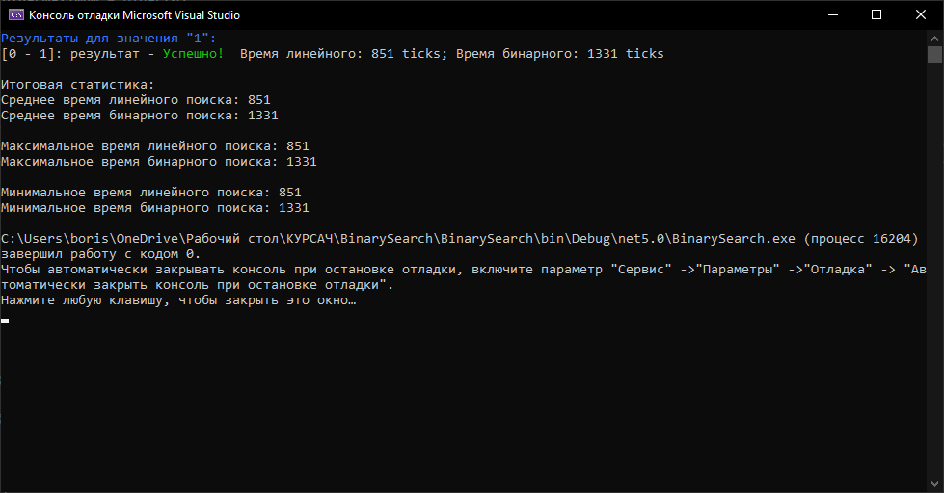

Рисунок 3.4 – Результат поиска «1» в массиве размера «1»

Второй тест: размер стандартный в текущей программе, иными словами – 100. Искомое – 1. Результат виден на рисунке 3.5:

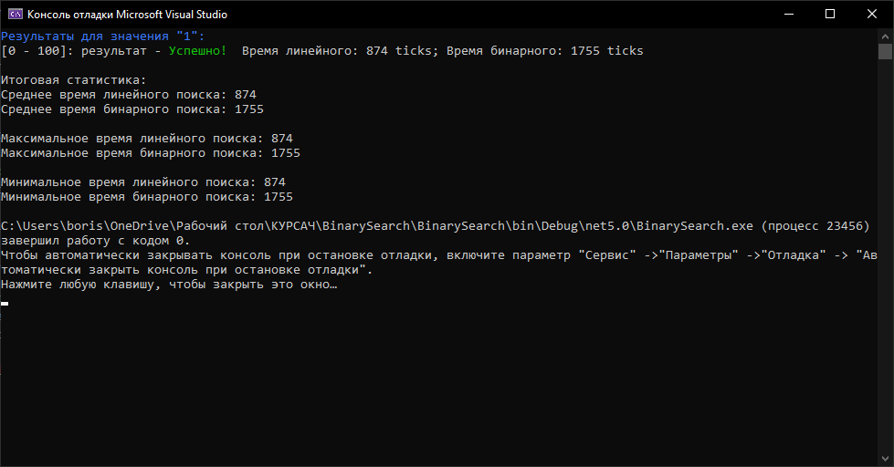

Рисунок 3.5 – Результат поиска «1» в массиве размера «100»

Третий тест: размер стандартный, иными словами – 100. Искомое – 100. Результат можно увидеть на рисунке 3.6:

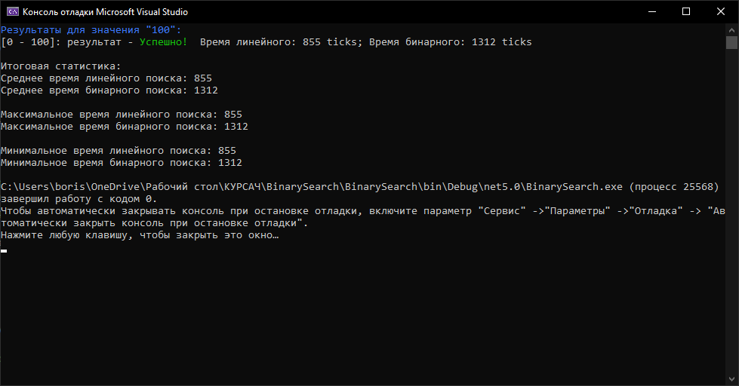

Рисунок 3.6 – Результат поиска «100» в массиве размера «100»

Четвёртый тест: размер стандартный, иными словами – 100. Искомое – 101. Целью данного теста является получение информации об обработки ситуации, когда результат нельзя обнаружить. Результат можно увидеть на рисунке 3.7:

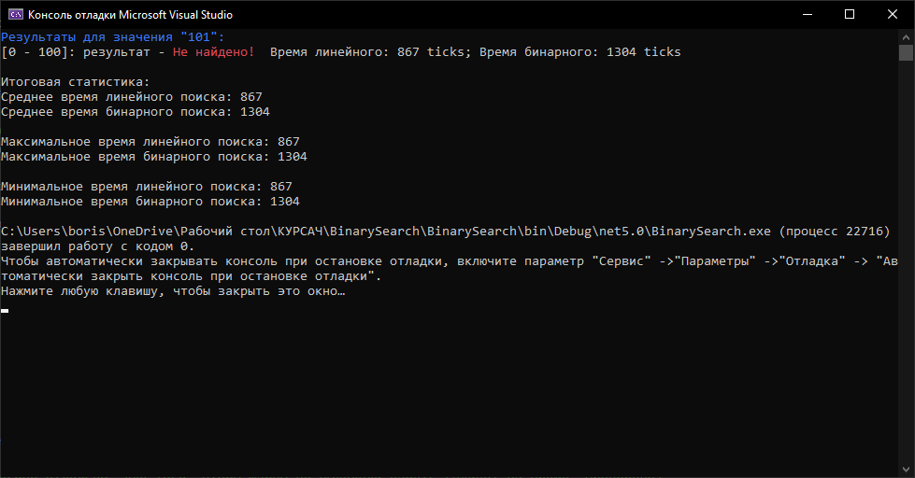

Рисунок 3.7 – Результат поиска «101» в массиве размера «100»

Пятый тест: целью теста является проверка максимального размера массива. Размер выставляем максимальный, иными словами – 700000. Ищем 1. Результат можно увидеть на рисунке 3.8:

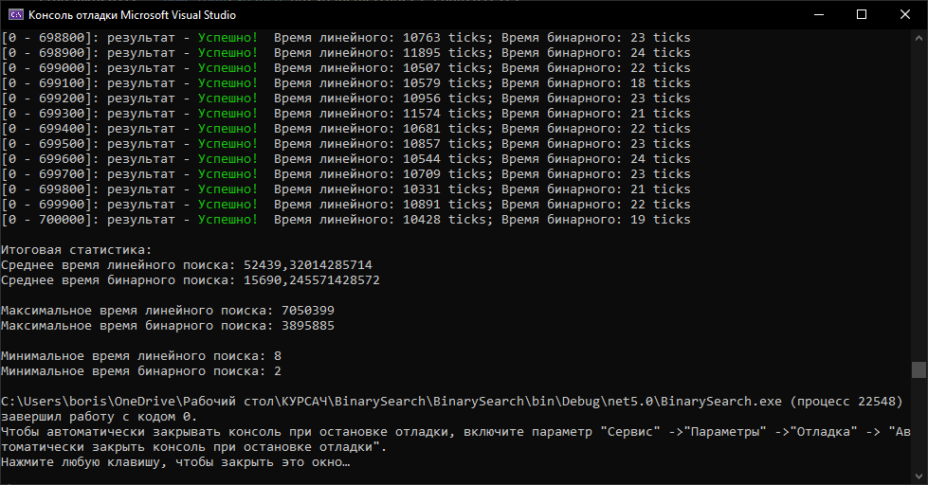

Рисунок 3.8 – Результат поиска «1» в массиве размера «700000»

Шестой тест. Выставляем размер в 500000, ищем массив из 15, 1, 35, 1234, 123434444. Результат виден на рисунке 3.9:

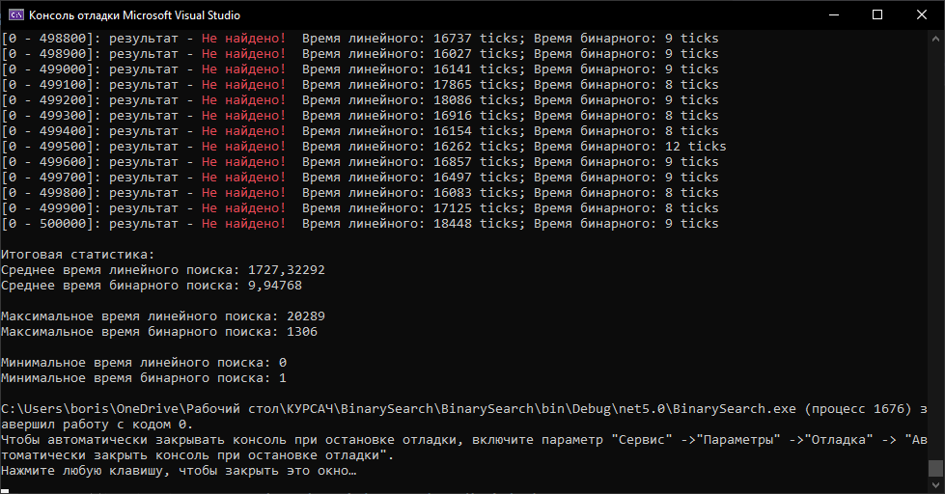

Рисунок 3.9 – Результат поиска «15, 1, 35, 1234, 123434444» в массиве размера «700000»

# ВЫВОДЫ

В результате, данной курсовой работы, мы рассмотрели алгоритм бинарного поиска, и произвели его сравнение с алгоритмом линейного поиска. После чего, данные алгоритмы были реализованы на языке программирования C# в консольном приложении. Были рассмотрены используемые пространства имён, а так же функции, которые они содержат. Была рассмотрена написанная программа, включая функции и классы, которые были написаны.

Консольное приложение позволяет вводить в себя следующий набор данных:

* размер самого большого массива, в котором будет производиться поиск;
* массив искомых элементов (которых должно быть больше одного).

В результате работы программы, пользователь получает следующие выходные данные:

* среднее время линейного поиска;
* среднее время бинарного поиска;
* минимальное время линейного поиска;
* минимальное время бинарного поиска;
* максимальное время линейного поиска;
* максимальное время бинарного поиска;
* результаты каждого прогона тестов каждого массива с каждыми искомыми значениями.

Были произведены тесты данной программы с разными входными данными. Результаты данных тестов были зафиксированы. Тестирование показало, что программа корректно обрабатывает ввод, включая обработку некорректного ввода, и заменяет некорректные данные на корректными, о чём, уведомляет пользователя.

В результате анализа полученных результатов, можно сделать вывод, что линейный алгоритм и является более универсальным алгоритмом, который, к тому же, хорошо работает с неотсортированными наборами данных. К тому же, он является максимально простым в реализации.

В свою очередь, начиная с размера в 100000 элементов, при условии, что массив отсортирован (иначе, он и вовсе работать не будет), бинарный поиск показывает среднее время поиска лучше, нежели бинарный поиск.

Иными словами, и тот и тот алгоритм имеет свои плюсы и недостатки, которые необходимо учитывать при реализации функции поиска. Ведь нужно учитывать как тип данных, который будет использоваться для поиска, так и его размеры.

# СПИСОК ИСПОЛЬЗУЕМОЙ ЛИТЕРАТУРЫ

[1] Бинарный поиск. [Электронный ресурс]. - 2024. - Режим доступа: https://blog.skillfactory.ru/glossary/binarnyj-poisk/

[2] Какая временная сложность поиска в обычном массиве. [Электронный ресурс]. - 2024. - Режим доступа: https://uchet-jkh.ru/i/kakaya-vremennaya-sloznost-poiska-v-obycnom-massive/#:~:text=Сложность%20алгоритма%20линейного%20поиска%20составляет,является%20его%20простота%20и%20универсальность.

[3] Краткий обзор языка C#. [Электронный ресурс]. - 2024. - Режим доступа: https://learn.microsoft.com/ru-ru/dotnet/csharp/tour-of-csharp/

[4] Лучшие IDE для разработки на C# [Электронный ресурс]. - 2024. - Режим доступа: https://gb.ru/blog/luchshie-ide-dlya-razrabotki-na-c/

[5] System Пространство имен. [Электронный ресурс]. - 2024. - Режим доступа: https://learn.microsoft.com/ru-ru/dotnet/api/system?view=net-8.0

[6] System.Diagnostics Пространство имен. [Электронный ресурс]. - 2024. - Режим доступа: https://learn.microsoft.com/ru-ru/dotnet/api/system.diagnostics?view=net-8.0

# ПРИЛОЖЕНИЕ А

using System;

using System.Diagnostics;

namespace BinarySearch

{

internal class Program

{

private static JaggedArray array;

private static void Main(string[] args)

{

Init();

SelectSearchableValues();

StartBenchmark();

}

private static void Init()

{

Console.Write("Для начала работы программы, введите размер массива (по умолчанию 100): ");

string input = Console.ReadLine();

int.TryParse(input, out int size);

array = new JaggedArray(size);

ConsoleManipulator.CLSAfterKeydown();

}

private static void SelectSearchableValues()

{

Console.Write("Введите значения для поиска (допускается ввод множ-ва значений через пробел): ");

Search.setSearchValuesViaString(Console.ReadLine());

ConsoleManipulator.CLSAfterKeydown();

}

private static void StartBenchmark()

{

ConsoleManipulator.ShowNegativeMessage("Начинается бенчмарк. Ожидайте.");

Benchmark.Start(array);

Benchmark.PrintResults(array);

}

}

internal class JaggedArray

{

public int[][] array;

private const int step = 100;

private const int defaultSize = 100;

private const int maxSize = 700000; //узнал путём эксперементов

public JaggedArray(int size)

{

size = ValidateSize(size);

array = new int[ArraysAmount(size)][];

FillArray(size);

ConsoleManipulator.ShowPositiveMessage("Создание успешно! Количество: " + array.Length);

// Не будем отображать, если массив занимает более одной ячейки

// То бишь, размер больше чтем step

if (array.Length < 2)

{

Print();

}

else

{

ConsoleManipulator.ShowInfoMessage("Так как размер больше " + defaultSize + ", отображатся массивы не будут.");

}

}

private int ValidateSize(int size)

{

if (size == 0)

{

ConsoleManipulator.ShowInfoMessage("Установлено значение по умолчанию: " + defaultSize);

return defaultSize;

}

else if(size < 0)

{

size = Math.Abs(size);

ConsoleManipulator.ShowNegativeMessage("Размер массива не может быть отрицательным!");

ConsoleManipulator.ShowInfoMessage("Установлено положительное значение: " + size);

}

if (size > maxSize)

{

ConsoleManipulator.ShowNegativeMessage("Значения выше " + maxSize + " приводят к заполнению оперативной памяти и зависанию ПК!");

ConsoleManipulator.ShowInfoMessage("Установлено безопастное значение (выяснено эксперементальным путём. Кушает ~10.2 гигов оперативы): " + maxSize);

return maxSize;

}

return size;

}

public int ArraysAmount(int size)

{

return ((size == 0 ? defaultSize : size) + Math.Abs(1-defaultSize)) / step;

}

private void FillArray(int size)

{

int currentSize = 0;

for (int i = 0; i < array.Length; i++)

{

currentSize += step;

array[i] = new int[(size - currentSize) > 0 ? currentSize : size];

for (int j = 0; j < array[i].Length; j++)

{

array[i][j] = j + 1;

}

}

}

public void Print()

{

for (int i = 0; i < array.Length; i++)

{

Console.Write('[');

for (int j = 0; j < array[i].Length; j++)

{

Console.Write(j != array[i].Length - 1 ? (array[i][j] + ",") : array[i][j]);

}

Console.WriteLine(']');

}

}

}

internal static class ConsoleManipulator

{

public static void ShowPositiveMessage(string message)

{

Console.ForegroundColor = ConsoleColor.Green;

ShowMessage(message);

}

public static void ShowInfoMessage(string message)

{

Console.ForegroundColor = ConsoleColor.Blue;

ShowMessage(message);

}

public static void ShowNegativeMessage(string message)

{

Console.ForegroundColor = ConsoleColor.Red;

ShowMessage(message);

}

private static void ShowMessage(string message)

{

Console.WriteLine(message);

Console.ResetColor();

}

public static void CLSAfterKeydown()

{

ShowInfoMessage("Нажмите кнопку чтобы продолжить...");

Console.ReadKey();

Console.Clear();

}

}

internal static class Search

{

private static int[] searchValues;

public static int[] getSearchValues()

{

return searchValues;

}

public static void setSearchValuesViaString(string str)

{

string[] stringArray = str.Split(' ');

searchValues = new int[stringArray.Length];

for (int i = 0; i < stringArray.Length; i++)

{

int.TryParse(stringArray[i], out searchValues[i]);

}

ConsoleManipulator.ShowPositiveMessage("Числа получены! Количество: " + searchValues.Length);

if (searchValues.Length < 100)

{

Print();

}

else

{

ConsoleManipulator.ShowInfoMessage("Так как размер больше 100, отображатся массивы не будут.");

}

}

public static void Print()

{

Console.Write('[');

for (int i = 0; i < searchValues.Length; i++)

{

Console.Write(i != searchValues.Length - 1 ? (searchValues[i] + ",") : searchValues[i]);

}

Console.WriteLine(']');

}

public static int FindElPositionViaBinarySearch(int searchValuePosition, int[] array)

{

int left = 0;

int right = array.Length - 1;

int index = 0;

while (left <= right)

{

index = (right + left) / 2;

if (array[index] == searchValues[searchValuePosition])

{

return index;

}

if (array[index] < searchValues[searchValuePosition])

{

left = index + 1;

}

else

{

right = index - 1;

}

}

return -1;

}

public static int FindElPositionByLinearSearch(int searchValuePosition, int[] array)

{

for (int i = 0; i < array.Length; i++)

{

if (array[i] == searchValues[searchValuePosition])

{

return i;

}

}

return -1;

}

}

internal static class Benchmark

{

//[номер искомого в Search][При размере][Результаты - ticks,result(bool)]

private static long[][][] binarResults;

private static long binarMinimum = long.MaxValue;

private static long binarMaximum = 0;

private static double binarAverage;

//[номер искомого в Search][При размере][Результаты - ticks,result(bool)]

private static long[][][] linearResults;

private static long linearMinimum = long.MaxValue;

private static long linearMaximum = 0;

private static double linearAverage;

public static void Start(JaggedArray array)

{

binarResults = new long[Search.getSearchValues().Length][][];

for (int i = 0; i < binarResults.Length; i++)

{

binarResults[i] = new long[array.array.Length][];

}

TestBinar(array.array);

linearResults = new long[Search.getSearchValues().Length][][];

for (int i = 0; i < linearResults.Length; i++)

{

linearResults[i] = new long[array.array.Length][];

}

TestLinear(array.array);

}

private static void TestLinear(int[][] array)

{

//вынесено отдельно, для того, чтобы шарпы не выделяли память (влияет на время. Проверено)

int result;

for (int i = 0; i < Search.getSearchValues().Length; i++)

{

for (int j = 0; j < array.Length; j++)

{

Stopwatch stopwatch = Stopwatch.StartNew();

result = Search.FindElPositionByLinearSearch(i, array[j]);

stopwatch.Stop();

linearResults[i][j] = new long[] { stopwatch.ElapsedTicks, result };

}

}

}

private static void TestBinar(int[][] array)

{

//вынесено отдельно, для того, чтобы шарпы не выделяли память (влияет на время. Проверено)

int result;

for (int i = 0; i < Search.getSearchValues().Length; i++)

{

for (int j = 0; j < array.Length; j++)

{

Stopwatch stopwatch = Stopwatch.StartNew();

result = Search.FindElPositionViaBinarySearch(i, array[j]);

stopwatch.Stop();

binarResults[i][j] = new long[] { stopwatch.ElapsedTicks, result };

}

}

}

public static void PrintResults(JaggedArray array)

{

Console.Clear();

for (int i = 0; i < binarResults.Length; i++)

{

ConsoleManipulator.ShowInfoMessage("Результаты для значения \"" + Search.getSearchValues()[i] + "\":");

for (int j = 0; j < binarResults[i].Length; j++)

{

PerformansePrint(binarResults[i][j], linearResults[i][j], array.array[j]);

SetExtremes(binarResults[i][j], linearResults[i][j]);

}

}

Console.WriteLine("\nИтоговая статистика:");

CountAverage();

Console.WriteLine("Среднее время линейного поиска: " + linearAverage);

Console.WriteLine("Среднее время бинарного поиска: " + binarAverage);

Console.WriteLine();

Console.WriteLine("Максимальное время линейного поиска: " + linearMaximum);

Console.WriteLine("Максимальное время бинарного поиска: " + binarMaximum);

Console.WriteLine();

Console.WriteLine("Минимальное время линейного поиска: " + linearMinimum);

Console.WriteLine("Минимальное время бинарного поиска: " + binarMinimum);

}

private static void PerformansePrint(long[] binar, long[] linear, int[] array)

{

Console.Write("[0 - " + array.Length + "]: результат - ");

Console.ForegroundColor = binar[1] >= 0 ? ConsoleColor.Green : ConsoleColor.Red;

Console.Write(binar[1] >= 0 ? "Успешно! " : "Не найдено! ");

Console.ResetColor();

Console.WriteLine(" Время линейного: " + linear[0] + " ticks; Время бинарного: " + binar[0] + " ticks");

}

private static void SetExtremes(long[] binar, long[] linear)

{

if (binar[0] > binarMaximum)

{

binarMaximum = binar[0];

}

if (binar[0] < binarMinimum)

{

binarMinimum = binar[0];

}

if (linear[0] > linearMaximum)

{

linearMaximum = linear[0];

}

if (linear[0] < linearMinimum)

{

linearMinimum = linear[0];

}

}

private static void CountAverage()

{

long bSum = 0;

int counter = 0;

long lSum = 0;

for (int i = 0; i < binarResults.Length; i++)

{

for (int j = 0; j < binarResults[i].Length; j++)

{

bSum += binarResults[i][j][0];

lSum += linearResults[i][j][0];

counter++;

}

}

binarAverage = (double)bSum / counter;

linearAverage = (double)lSum / counter;

}

}

}